**2022-2023学年高三下学期**

**化学试题**

**考生须知：**

**1.本试题卷共8页，满分100分，考试时间90分钟。**

**2.答题前，在答题卷指定区域填写班级、姓名、考场号、座位号及准考证号。**

**3.所有答案必须写在答题卷上，写在试卷上无效。**

**4.考试结束后，只需上交答题卷。**

**可能用到的相对原子质量；H 1 C 12 N 14 O 16 Na 23 Mg 24 Al 27 Si 28 S 32 K 39 Cl 35.5 Mn 55 Fe 56 Cu 64 Zn 65 Se 79 Ag 108 I 127 Ba 137**

**选择题部分**

**一、选择题(本大题共16小题，每小题3分，共48分。每个小题列出的四个备选项中只有一个是符合题目要求的，不选、多选、错选均不得分)**

1. 下列物质属于盐类且水溶液呈碱性的是

A. KCl B.  C. BaO D. 

2. 硫酸锌应用广泛，下列说法不正确的是

A. Zn元素位于周期表d区

B. 属于强电解质

C 溶液呈酸性

D. 可用于配制镀锌的电镀液

3. 下列化学用语表示正确的是

A. 过氧化钠的分子式：

B. 的空间结构：三角锥形

C. 钙离子的结构示意图：学科网(www.zxxk.com)--教育资源门户，提供试卷、教案、课件、论文、素材以及各类教学资源下载，还有大量而丰富的教学相关资讯！

D. 基态N原子的价电子轨道表示式：学科网(www.zxxk.com)--教育资源门户，提供试卷、教案、课件、论文、素材以及各类教学资源下载，还有大量而丰富的教学相关资讯！

4. 下列关于物质性质与用途的说法不正确的是

A. 镁在空气中可燃烧，生成氧化镁和氮化镁

B. 铝与浓硝酸不反应，可用铝槽运输浓硝酸

C. 铁粉具有还原性，可作食品盒中的除氧剂

D. 二氧化硅导光能力强，可用来制备光导纤维

5. 已知反应，下列说法不正确的是

A. 是氧化产物 B. 既是氧化剂又是还原剂

C. 3mol 反应时转移5mol电子 D. 可能会与反应

6. 下列反应的离子方程式不正确的是

A. 通入水中：

B. 溶于氢氧化钠溶液中：

C. 少量通入次氯酸钙溶液中：

D. 水中的溶解氧氧化氢氧化亚铁：

7. 下列说法不正确的是

A. 葡萄糖、麦芽糖和蔗糖都能发生银镜反应

B. 工业上可以油脂为原料生产肥皂

C. 苯酚、乙醇、硫酸铜、氢氧化钠和硫酸均能使蛋白质变性

D. 环辛四烯(学科网(www.zxxk.com)--教育资源门户，提供试卷、教案、课件、论文、素材以及各类教学资源下载，还有大量而丰富的教学相关资讯！)分子中碳碳键键长有两种，据此推断它能使酸性溶液褪色

8. 绿原酸是中成药连花清瘟胶囊的有效成分，其结构简式如图。下列有关说法正确的是

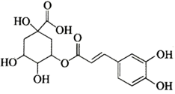

A. 该物质属于芳香烃

B. 分子中共有2种官能团

C. 1mol该物质与足量溴水反应，最多可消耗3mol 

D. 1mol该物质与足量NaOH溶液反应，最多可消耗4mol NaOH

9. 短周期主族元素X、Y、Z、W原子序数依次增大，X是地壳中含量最多的元素，Y原子的最外层只有一个电子，Z的3p轨道上只有一个电子，W与X属于同一主族。下列说法正确的是

A. 电负性：X<W

B. 最高价氧化物的水化物的碱性：Y<Z

C. Y和W形成的化合物可能含有非极性共价键

D. X、Y、W可形成离子化合物，其水溶液不可能呈碱性

10. 为阿伏加德罗常数的值，下列说法正确的是

A. 1.8g 含有的中子数为

B. 标准状况下，5.6L甲烷和乙烯的混合气体中含有的σ键数目大于

C. 1 溶液中和微粒总数为

D. 室温下，35.5g氯气溶于水并充分反应，转移的电子总数为

11. 内部重整式高温燃料电池具有良好的商业化前景，其基本工作原理(以为原料，熔融碳酸盐为电解质)如图所示。下列说法正确的是

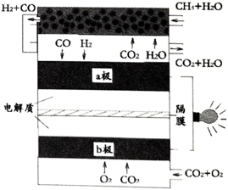

A. b极为正极，发生还原反应

B. 电子流向：a极→导线→b极→电解质→a极

C. a极电极反应

D. 该电池所用隔膜一定属于阳离子交换膜

12. 某学习小组进行了如下实验：



下列说法正确的是

A. 键角：中的∠H-O-H大于中的∠H-N-H

B. 步骤①的实验现象说明了和的结合能力比和的强

C. 步骤②的实验现象说明了的氧化性强于

D. 工业上常利用上述转化实现空气中氧气的分离与提纯

13. 工业上以镉铁矿(主要成分为、、Fe和)为原料制备分析试剂的流程如图[可溶于水]：

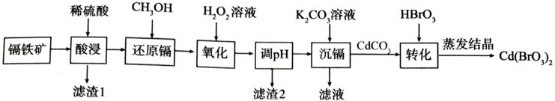

下列说法不正确的是

A. 酸浸过程既有氧化还原反应，也有非氧化还原反应

B. 是还原镉步骤的还原剂，溶液中可能将其氧化为

C. 若氧化步骤有气泡生成，说明酸性条件下也能氧化

D. 沉镉后的滤液仍会残留少量的，排放前需进一步回收处理以防污染环境

14. XH和反应生成X或XO的能量-历程变化如图。在恒温恒容的密闭容器中加入一定量的XH和，t1 min时测得，下列有关说法不正确的是

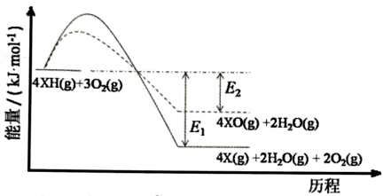

A. t1 min时容器内的压强比初始状态更大

B.  

C. 只改变反应温度，t1 min时可能出现

D. 相同条件下，在()时测定，可能出现

15. 溶液中存在：、。已知25℃时或浓度的负对数()与pH的关系如图，下列说法不正确的是

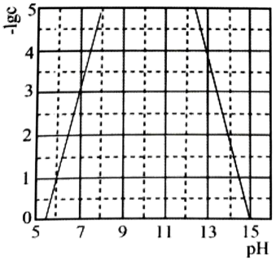

A. 据图可计算约为

B. 时溶液中

C. 调节饱和溶液pH至6，R元素仍主要以存在

D. 向0.5L、的溶液中通入0.2mol HCl，R元素在溶液中的主要存在形式仍为

16. 向固体和200mL 1 形成的混合后的溶液中通入过量，可观察到有大量白色沉淀，某学习小组为进一步探究该过程中氧化的微粒，设计并完成以下步骤：

(1)向固体、100mL 0.02盐酸和100mL 6.0 形成的混合液中通过量，观察到白色沉淀。

(2)向固体和200mL 1.0 形成的混合液中通过量，观察到白色沉淀。

(3)取少量步骤(2)反应后的上层清液，滴入0.1 溶液，观察到蓝色沉淀。

已知：1.0 溶液的pH约为2，不同浓度被还原时产物不同，不同pH时的氧化能力也不同。

下列说法不正确的是

A. 步骤(1)说明酸性条件下能氧化

B. 步骤(2)反应的离子方程式：

C. 步骤(2)已证明能氧化，因此步骤(3)可舍去

D. 综合上述步骤，说明题干中是溶液的和酸性条件下共同氧化的

**非选择题部分**

**二、非选择题(本大题共5小题，共52分)**

17. 硫、硒及其化合物在科研和工农业生产中有着广泛应用。请回答：

（1）Se与S同主族，分子的VSEPR模型为___________，的沸点高于的原因是___________。

（2）基态硒原子的价电子排布式为___________，Se的第一电离能比同周期相邻元素As小的原因是___________。

（3）可用作高压发电系统的绝缘气体，分子结构如图1所示，下列说法正确的是___________。

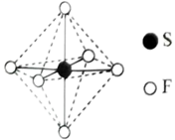

A. 该分子属于非极性分子

B. 电负性F>S，键角∠FSF为90°或180°

C. 中心原子的杂化方式为

D. 该分子中所有原子均满足8的稳定结构

（4）单质硫和氢气在低温高压下可形成一种新型的超导材料，其晶胞结构如图，该化合物的化学式为___________。

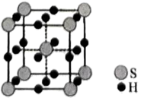

（5）已知β-MnSe晶体的晶胞结构如图所示，该正方体晶胞的边长为a pm，阿伏加德罗常数的值为，则该晶体的密度为___________(列出表达式)。

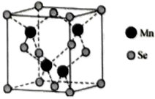

18. 化合物X含四种常见元素，某兴趣小组对其组成进行如下探究：

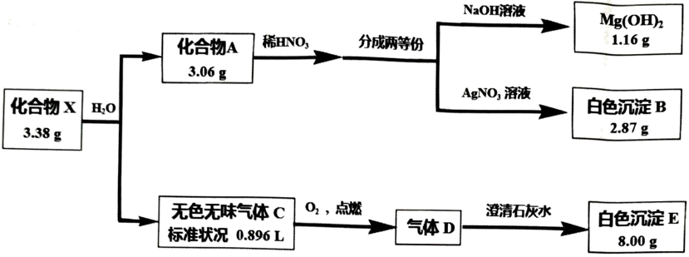

已知：流程中所用试剂均足量，Mr(X)、Mr(A)均小于100。

请回答：

（1）B的化学式是___________，C的电子式是___________。

（2）化合物X中除镁元素外，含有的其他三种元素是___________。

（3）化合物X与水反应的化学方程式是___________。

（4）将气体C通入新制的银氨溶液，可产生一种仅含两种元素的难溶化合物(测得其相对分子质量为240)，写出该过程的离子反应方程式___________。

（5）设计合理的实验方案，检验气体D中存在各成分___________。

19. 合理开发利用、等含碳化合物对我国实现“碳达峰·碳中和”发展战略具有重要意义。

（1）已知：

 

 

 

由此可计算反应的___________。

（2）已知 。500℃时，与水蒸气重整时主要发生的反应有：、，实际生产中可向重整反应体系中加入适量多孔CaO，理由是___________。

（3）催化重整反应为。

①恒容绝热密闭容器中，下列能说明该可逆反应已达到平衡状态的是___________(填序号)。

A．单位时间内消耗1mol 的同时生成2mol 

B．密闭容器内的压强不再改变

C．反应速率

D．混合气体的密度不再改变

E．混合气体的平均相对分子质量不再改变

②不同温度和原料配比对反应出口产物中甲烷含量、的影响如图1、图2所示。

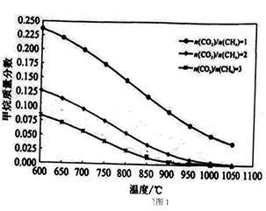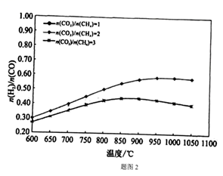

据图1可知，特定时，在600-850℃范围内逐渐增大，有同学认为可能是副反应导致，请写出2个可能发生的副反应的化学反应方程式___________。请在图2中画出=1时出口合成气中的变化关系曲线___________。

20. 实验室以废铜屑为原料制取碱式碳酸铜[]的流程如下：

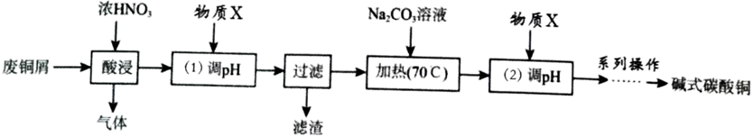

已知：

①废铜屑的主要杂质有CuO、、、FeO和，“酸浸”使用的装置如图；

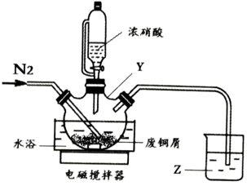

②相关数据见下表：

|  |  |  |  |  |
| --- | --- | --- | --- | --- |
| 物质 |  |  |  |  |
| 开始沉淀pH | 1.9 | 6.5 | 4.2 | 3.4 |
| 沉淀完全pH | 3.2 | 97 | 6.7 | 4.0 |

请回答：

（1）仪器Y的名称是___________，溶液Z的作用是___________。

（2）流程中需要对滤液加热至70℃但又不宜过高，理由是___________。

（3）下列有关说法正确的是___________。

A．“酸浸”装置鼓入的也可用空气代替

B．物质X可能是CuO、NaOH溶液或浓氨水

C．滤渣的主要成分是、、和

D．流程中两次对溶液调pH，其调节范围和操作目的均不相同

E．“系列操作”包括了充分搅拌、趁热过滤、蒸馏水洗和灼烧等步骤

（4）可采用滴定法、热重分析法分别对碱式碳酸铜[]的组成进行分析。

①滴定法测定时需要用到酸式滴定管。其中，滴定步骤前可能需要的操作如下，请从中选出正确的操作并按序列出字母：______

向滴定管加蒸馏水并观察是否漏液______→______→______→______→______→______→在滴定管架上竖直放置，静置后读数

a．用蒸馏水洗涤滴定管，再用标准溶液润洗

b．将活塞旋转180°后静置观察

c．使滴定管略倾斜，捏住橡皮管内玻璃球赶走管尖气泡

d．向滴定管中加入标准液并高于“0”刻度

e．竖直滴定管，调整标准液液面低于“0”刻度

f．一手握住并倾斜滴定管，一手开关活塞赶走管尖气泡

②测得碱式碳酸铜[]的热重分析结果如图所示，已知失重至65.7%时固体呈砖红色，则计算可知___________(保留3位有效数字)。

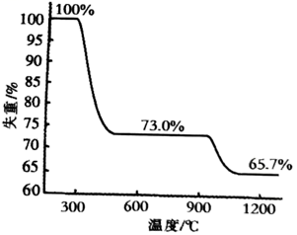

21. 依匹哌唑是一种常用的精神分裂症药物，其研究小组按以下路线进行合成(部分反应条件已省略)：

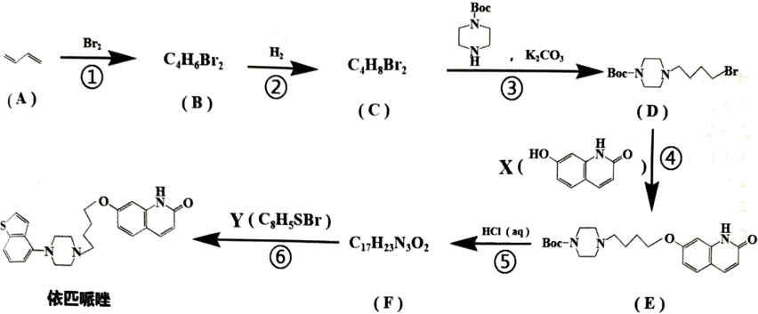

已知：

①Boc-为叔丁氧羰基(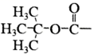)的简写；

②学科网(www.zxxk.com)--教育资源门户，提供试卷、教案、课件、论文、素材以及各类教学资源下载，还有大量而丰富的教学相关资讯！。

请回答：

（1）化合物A的官能团名称是___________。

（2）化合物B的结构简式是___________。

（3）下列有关说法不正确的是___________。

A. 化合物D的分子式是

B. 步骤③使用有助于提高D的产率

C. 依匹哌唑与足量充分还原后的产物中共含7个手性碳原子

D. 步骤④⑤⑥中所涉及的反应的反应类型不完全相同

（4）写出步骤⑥的化学反应方程式___________。

（5）写出同时符合以下条件的化合物X的全部同分异构体的结构简式(不包括立体异构体)___________。

①只含有一个环的芳香族化合物；

②红外光谱显示分子内含有硝基；

③核磁共振氢谱显示共有3组峰。

（6）化合物M(学科网(www.zxxk.com)--教育资源门户，提供试卷、教案、课件、论文、素材以及各类教学资源下载，还有大量而丰富的教学相关资讯！)可用于制备X。请以对硝基甲苯(学科网(www.zxxk.com)--教育资源门户，提供试卷、教案、课件、论文、素材以及各类教学资源下载，还有大量而丰富的教学相关资讯！)和乙醇为原料，设计合成M的路线(用流程图表示，无机试剂任选)。___________